# 血压检测

## 什么是血压

血压: 动态变化导致高血压的产生，促发心肌梗塞和心脏病。

收缩压：升高🡪增加心肌梗塞的概率

舒张压：降低🡪降低概率

成人正常的舒张压为<90mmHg(12kpa)，血压的单位为千帕，1千帕=7.6mmHg。收缩压<120mmHg。

## 血压检测方式

[CNKI 🡪 可穿戴式血压连续检测系统的实现方案研究]

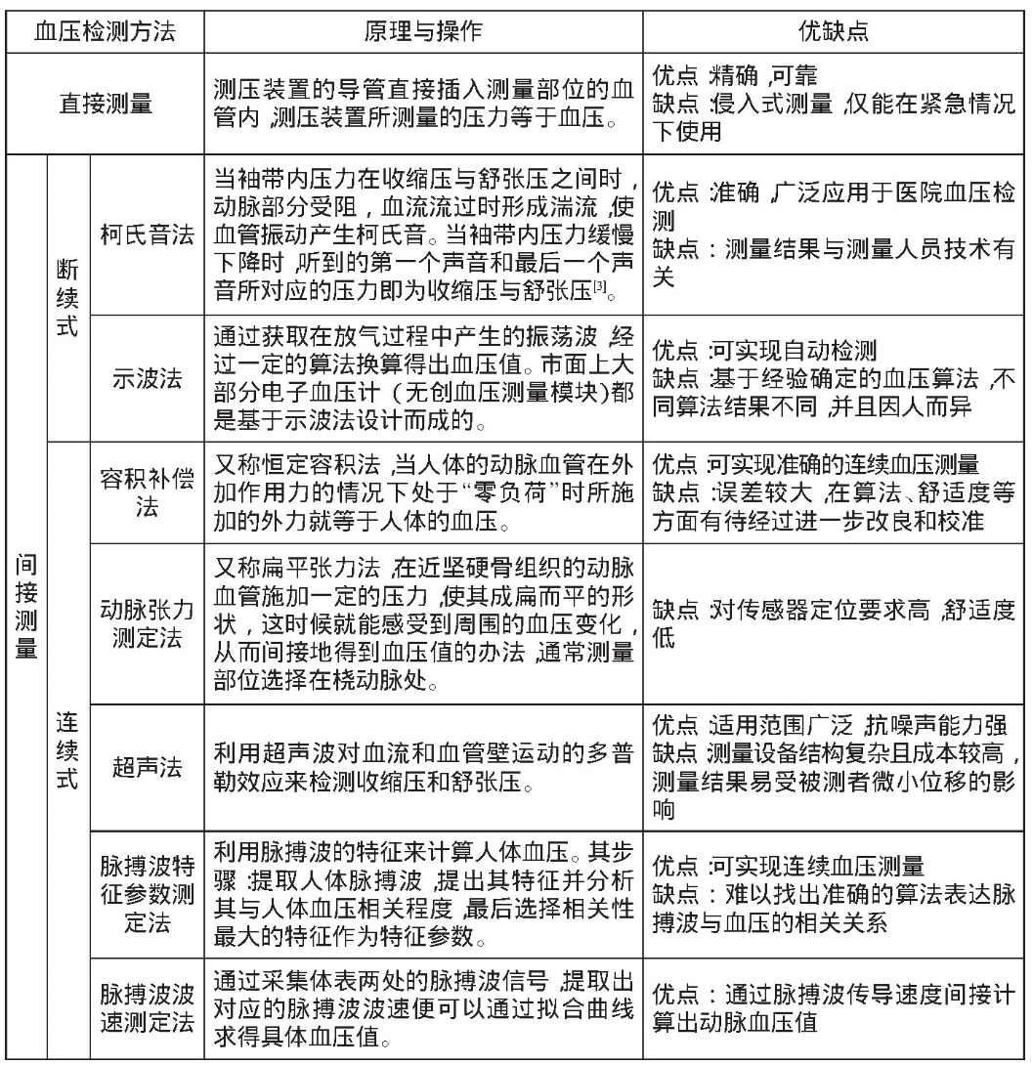

1. 无创方式
2. 加压形成血管形变：代表是柯式音法🡪血管受阻时，产生震动，随压力减小听见的两个声音为收缩压和舒张压；
3. 示波法的检测原理：基于算法，人群
4. 分别是光电传感器、光电传感加心电以及示波法

## 手腕血压检测

1. 采用手腕处加压: 局部加压式袖带只在检测部位处加压, 它就必须保证能有效地压迫手腕处的桡动脉。🡪 可加压的手环，加压位置针对手腕处的桡动脉

[CNKI 🡪 基于容积补偿法的手腕式血压连续检测系统]

1. 光电容积脉搏波描记法🡪光电传感装置+局部加压装置：血容量对光的吸收

[CNKI 🡪 手腕式血压连续检测系统]🡪基础原理查看

## 手环测血压可行性

1. 论文上的支撑：需要加压进行的；
2. 现有的小米手环：不需要加压的，直接采用光电进行测量

### 1.4.1 光电容积脉搏波描记法

目前想到的方法：手腕处加压，使血管形变，从而通过血容量变化对光的吸收率，进行血压值得检测。

手环检测血压：（1）手环具备加压功能；（2）手环测量时加压位置得固定；（3）手环具备光电传感装置；

### 1.4.2 柯式音法

采用手腕加压，听脉搏的声音：误差太大了，主观判断收缩压和舒张压的对应点。

### 1.4.3 现有的

1. 淘宝上的手腕测量仪，固定性

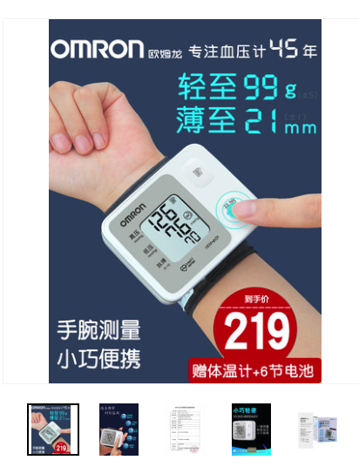

1. 淘宝上的手环测量仪，价格高

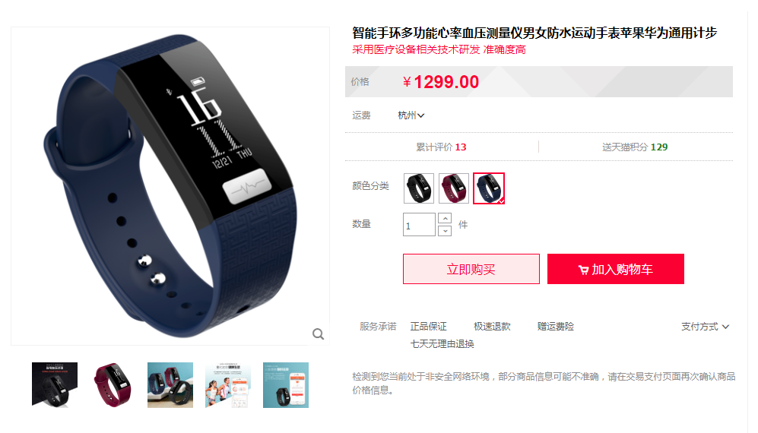

1. 光电传感检测：手环37度血压手环

